DOCUMENTATION

Εφαρμογή κρατήσεων εισιτηρίων πολιτιστικών εκδηλώσεων

Δημιουργία εφαρμογής με την χρήση των HTML, CSS, bootstrap ,JavaScript , Node.js, Express.js και Mysql.

Δημήτρης Κοντόπουλος

Προπτυχιακός φοιτητής στο Τμήμα Ηλεκτρολόγων Μηχανικών και Τεχνολογίας Υπολογιστών του Πανεπιστημίου Πατρών, up1053665@upnet.gr

Δανάη Μπιτσώρη

Προπτυχιακός φοιτητής στο Τμήμα Ηλεκτρολόγων Μηχανικών και Τεχνολογίας Υπολογιστών του Πανεπιστημίου Πατρών, up1057740@upnet.gr

Η παρούσα εργασία αναπτύχθηκε στα πλαίσια του μαθήματος Προγραμματισμός Διαδικτύου του τέταρτου έτους του προγράμματος σπουδών με στόχο την εξοικείωση με τις τεχολογίες των HTML, CSS, bootstrapm JavaScript, Node.js και Express.js . Πιο συγκεκριμένα η ομάδα μας ανέλαβε την ανάπτυξη μιας αεφαρμογής για κρατήσεις εισιτηρίων πολιτιστικών εκδηλώσεων η οποία αποτελείται από τον ιστότοπο και την βάση δεδομένων για την μόνιμη αποθήκευση των δεδομένων που χειρίζεται.

1. Περίληψη

Στο παρόν αρχείο μπορείτε να βρείτε οδηγίες χρήσης της εφαρμογής μας Venora. Παρακαλούμε συμβουλευτείτε αρχικά το README.txt, που αναφέρει τα προ-απαιτούμενα για να μπορέσετε να τρέξετε την εφαρμογή.

1. Χρήση ως επισκέπτης

Ένας επισκέπτης της ιστοσελίδες θα βρεθεί αρχικά στην homepage που φαίνεται παρακάτω. Μέσω του search bar μπορεί να ψάξει για οποιοδήποτε event επιθυμεί μέσω του τίτλου ή της τοποθεσίας του. Τα κουμπιά Theater και Music τον οδηγούν στην σελίδα με όλα τα events της αντίστοιχης κατηγορίας, ενώ τα κουμπιά Log in και Sign Up τον οδηγούν στην σελίδα σύνδεσης με λογαριασμό και στην δημιουργία λογαριασμού αντίστοιχα. Κάνοντας scroll down ο χρήστης μπορεί να δει τα νεότερα και τα πιο δημοφιλή events.

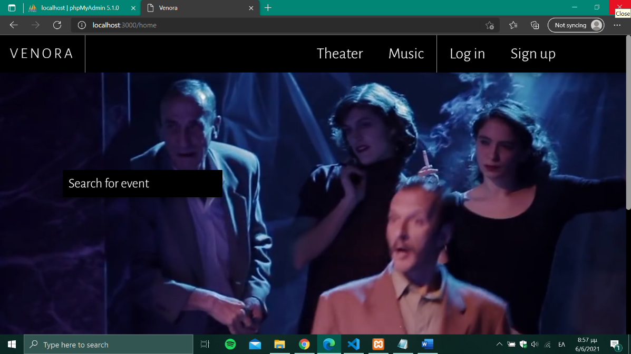

Στην σελίδα με όλα τα events κάθε κατηγορίας ο χρήστης μπορεί να προσθέσει ή να αφαιρέσει φίλτρα αναζήτησης με τα drop down menus WHERE, WHEN ,CATEGORY και να επιλέξει όποιο event τον ενδιαφέρει.

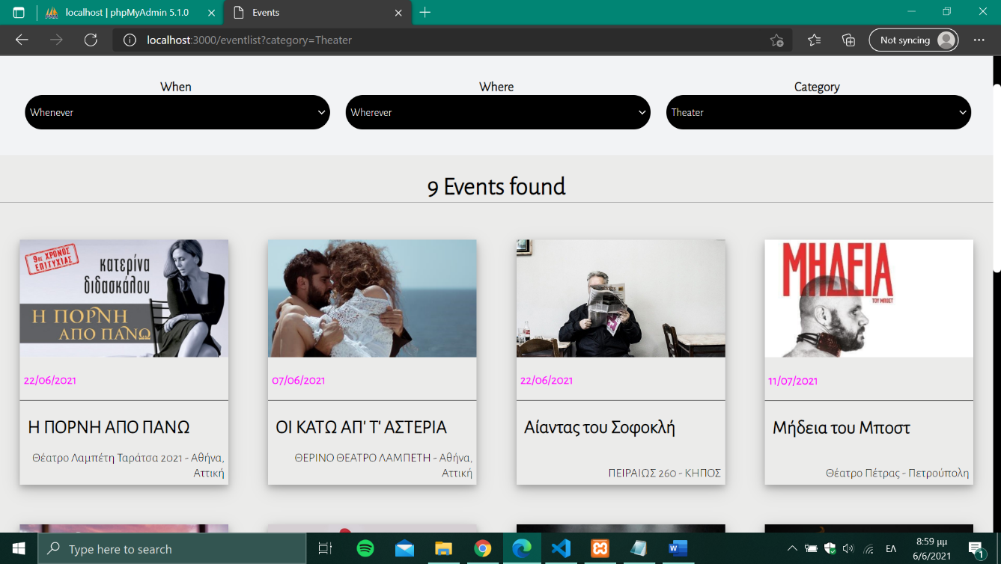

Κάνοντας κλικ σε ένα από τα εικονίδια των events ο χρήστης οδηγείται στην σελίδα του επιλεγμένου event οπου θα βρει όλες τις πληροφορίες που το αφορούν. Πατώντας πάνω σε κάθε tab στο πλαίσιο περιγραφής εμφανίζονται οι ανάλογες πληροφορίες του event. Με το κουμπί BUY TICKET μεταβαίνουμε στην σελίδα κράτησης εισιτηρίων.

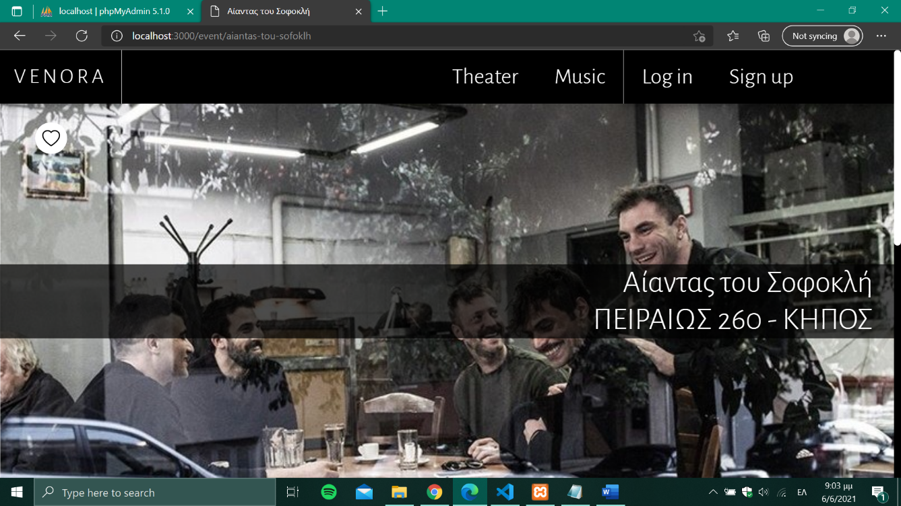

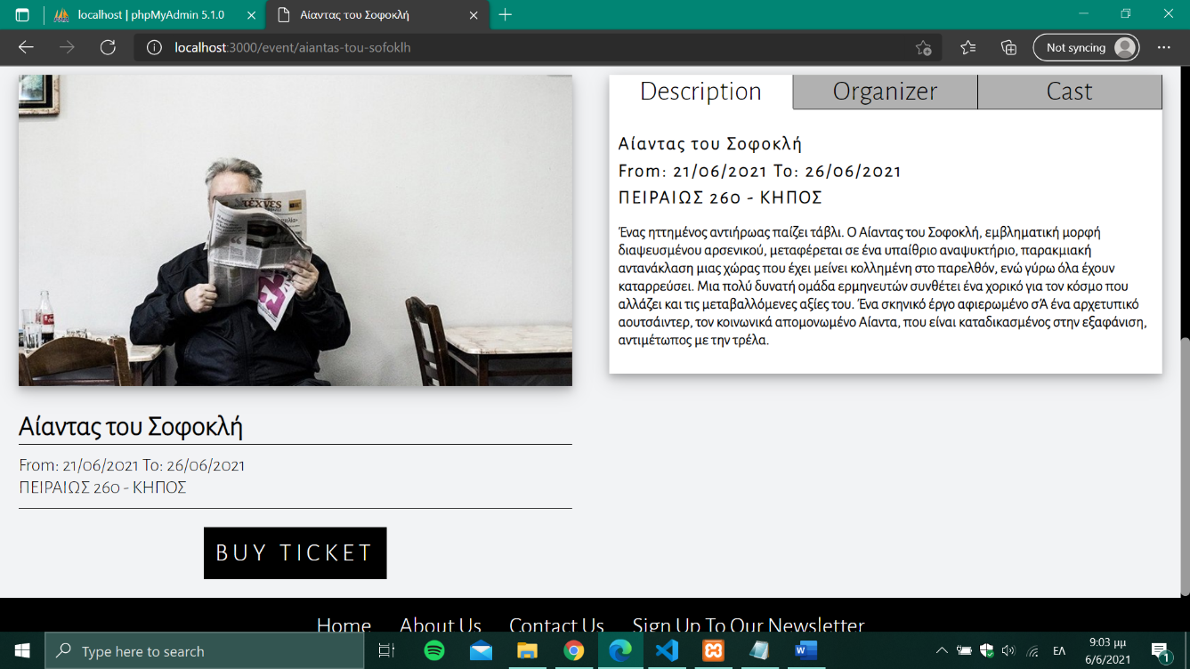

Στην σελίδα κρατήσεων και πληρωμών ο χρήστης καλείται να βάλει τα στοιχεία της κράτησης του και να επιλέξει αν θέλει να κάνει αγορά ή κράτηση των εισιτηρίων. Σε κάθε event ανάλογα με τα δεδομένα του εμφανίζονται επιλογές μέρας, ώρας, τύπου εισιτηρίου και ποσότητα εισιτηρίων.

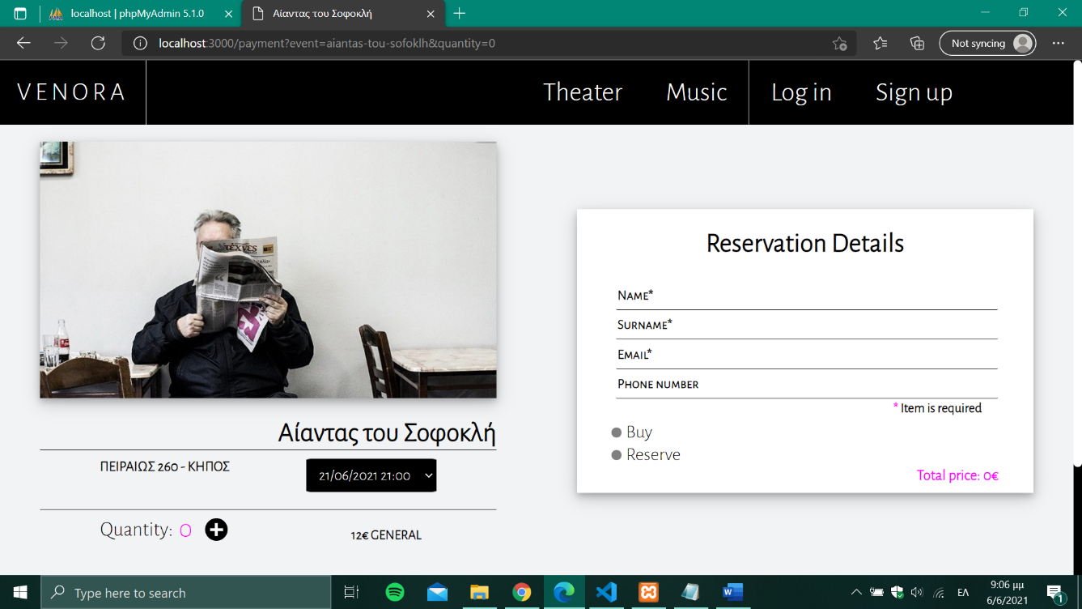

Με την επιλογή της αγοράς εισιτηρίων ο χρήστης καλείται να δώσει τα στοιχεία της κάρτας του για να ολοκληρωθεί η πληρωμή.

Με το κουμπί Proceed γίνεται η πληρωμή και ο χρήστης οδηγείται στην σελίδα επιβεβαίωσης της κράτησης η οποία με την σειρά της ανακατευθύνει τον χρήστη στην αρχική σελίδα της ιστοσελίδας.

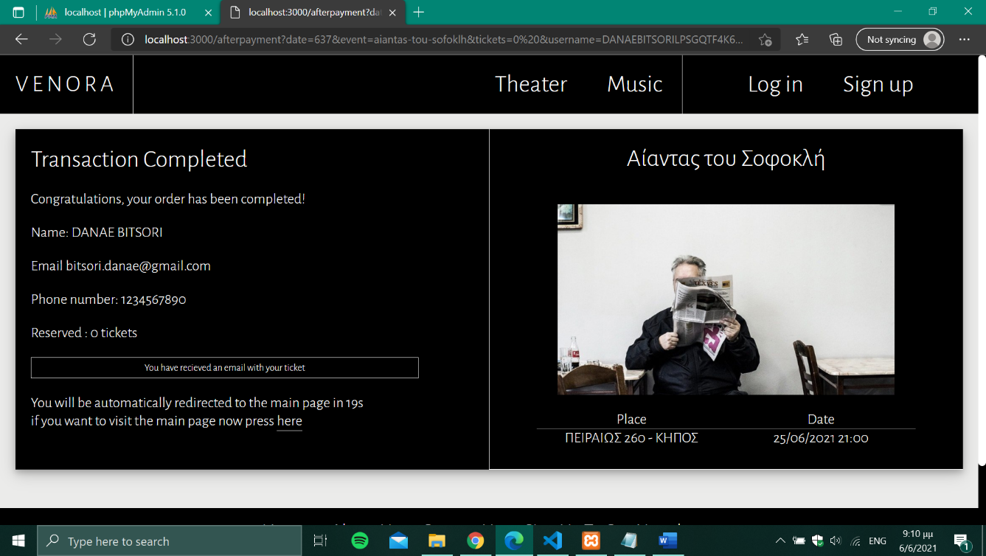

Στο footer της ιστοσελίδας ο χρήστης θα βρει ένα κουμπί Contact Us που το ανακατευθύνει στην φόρμα επικοινωνίας.

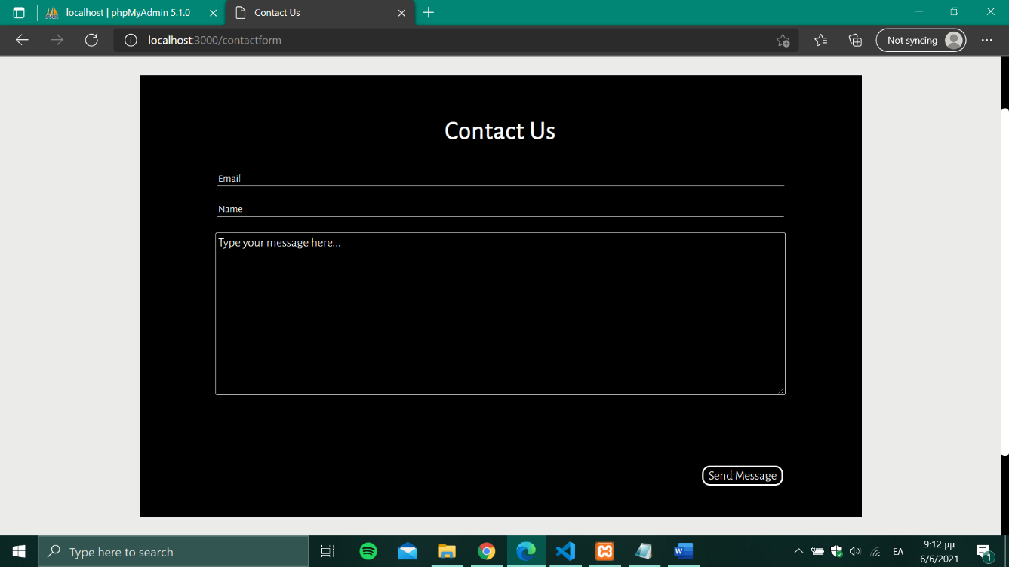

Οι σελίδες για την σύνδεση και την δημιουργία λογαριασμού φαίνονται παρακάτω.

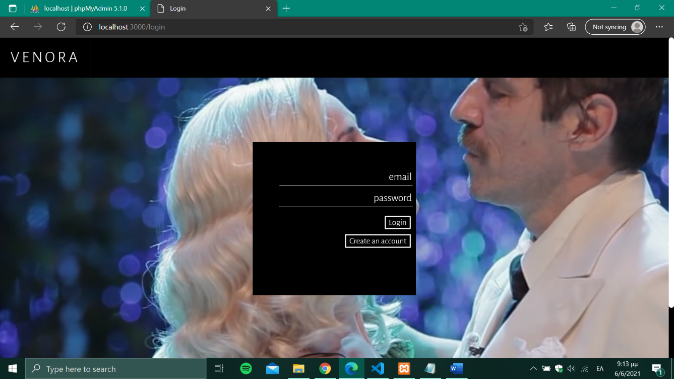

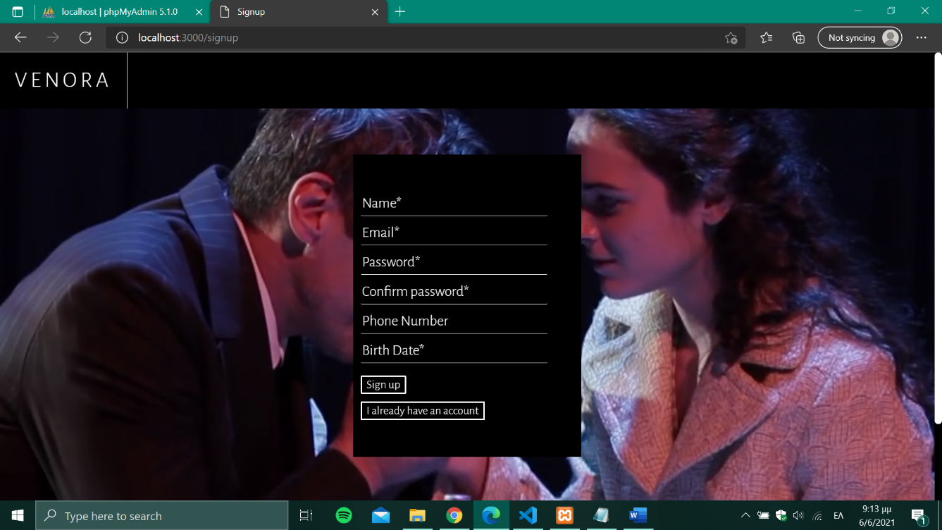

1. Χρήση με λογαριασμό

Μετά την σύνδεση στον λογαριασμό του ο χρήστης μπορεί να μεταβεί στο προφίλ του με το κουμπί PROFIL και να δει τα μηνύματα του με το κουμπί φάκελος.

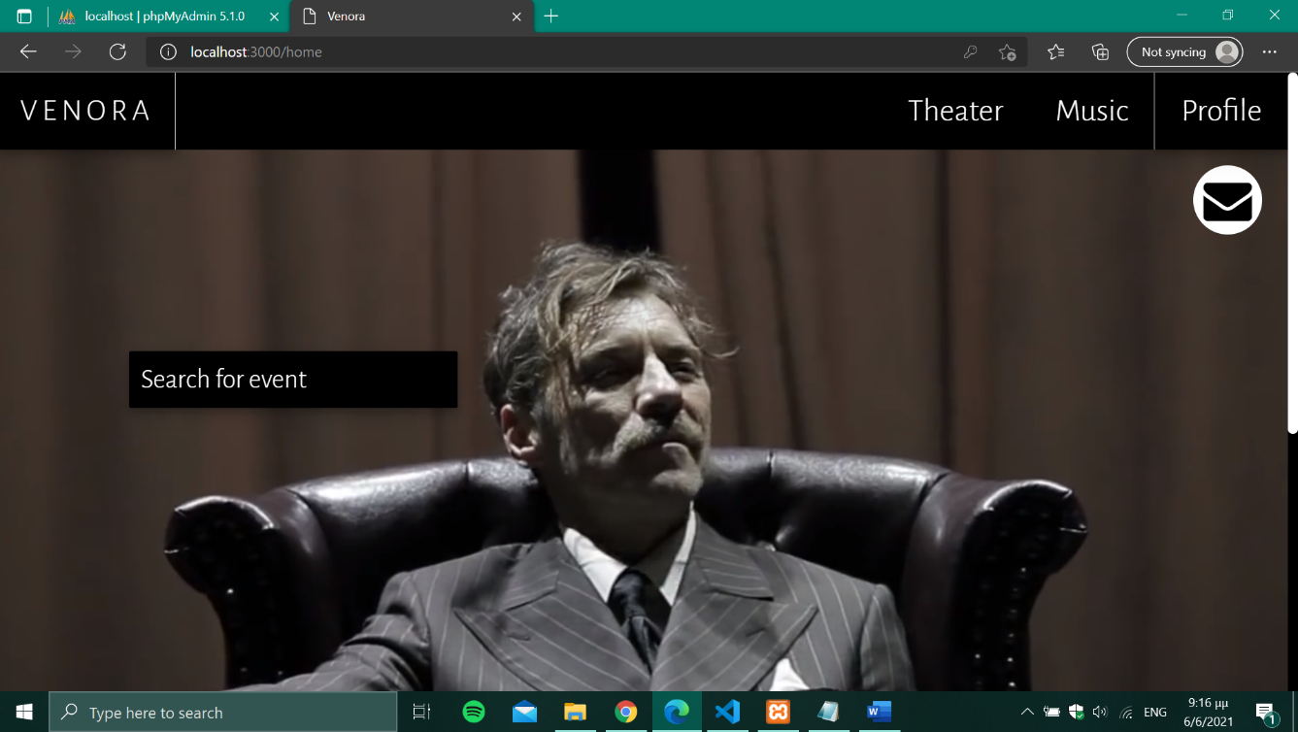

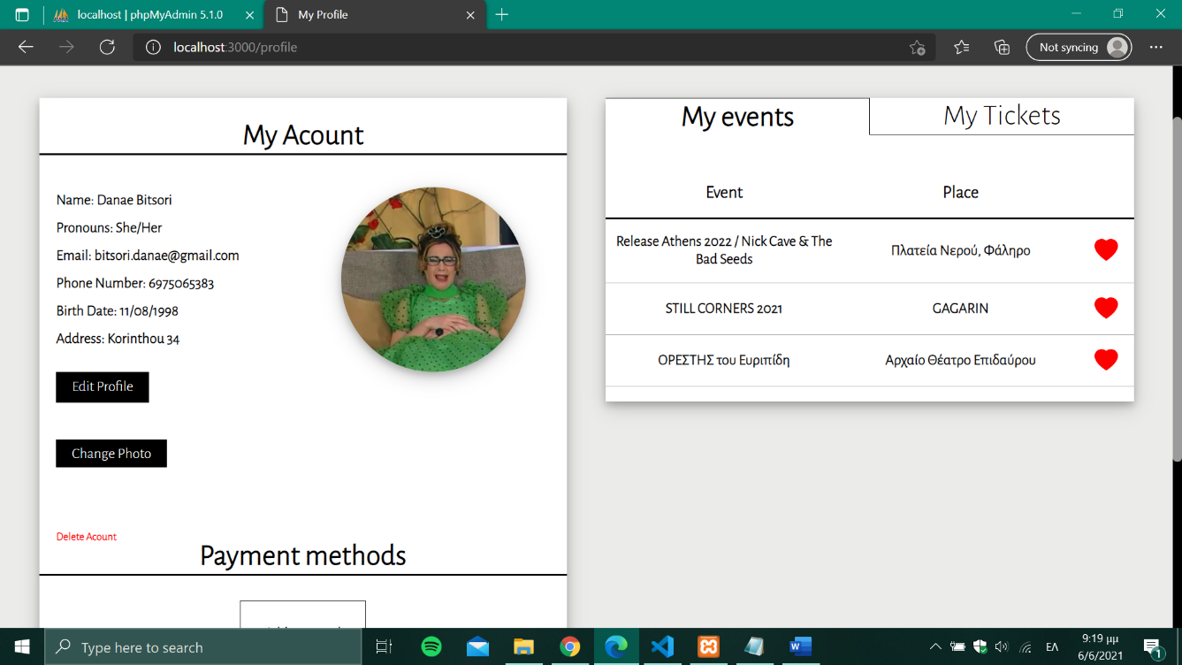Στο προφίλ ο χρήστης μπορεί να ενημερώσει τα στοιχεία του με το κουμπί Edit Profile και να ανεβάσει δική του φωτογραφία προφίλ με το κουμπί Change Photo. Πατώντας στο tab My Tickets μπορεί να δει όλες τις κρατήσεις ή αγορές εισιτηρίων που έχει κάνει. Το κουμπί Delete Acount διαγράφει τον λογαριασμό και με το κουμπί Log Out μπορεί να λήξει την σύνοδο του στην ιστοσελίδα.

Στο πλαίσιο Payment methods μπορεί να δει τις καταχωρημένες κάρτες του ή να καταχωρήσει μία κάρτα ακόμα.

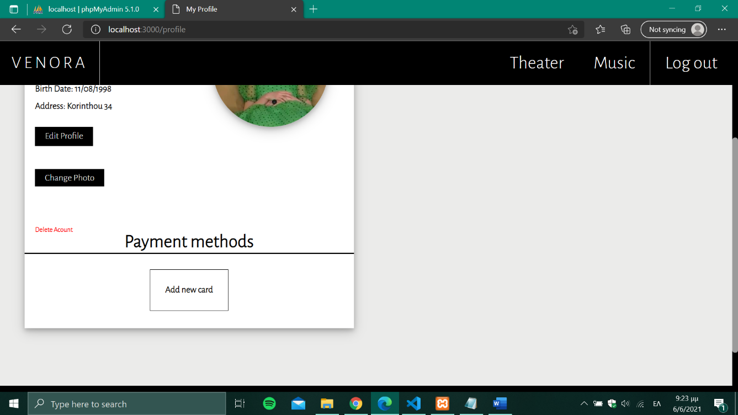

Στην σελίδα με τα μηνύματα ο χρήστης μπορεί να δει όλα τα μηνύματα που του έχουν σταλεί και όσα δεν έχει διαβάσει ακόμα.

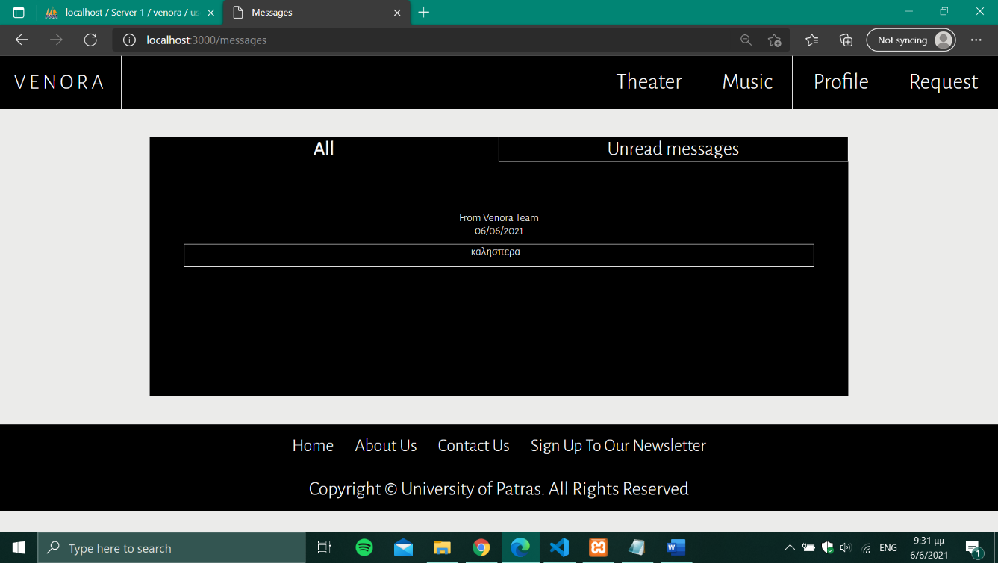

Επίσης, σε κάθε event που βλέπει μπορεί να πατήσει το εικονίδιο καρδιά για να το προσθέσει στα αγαπημένα του.

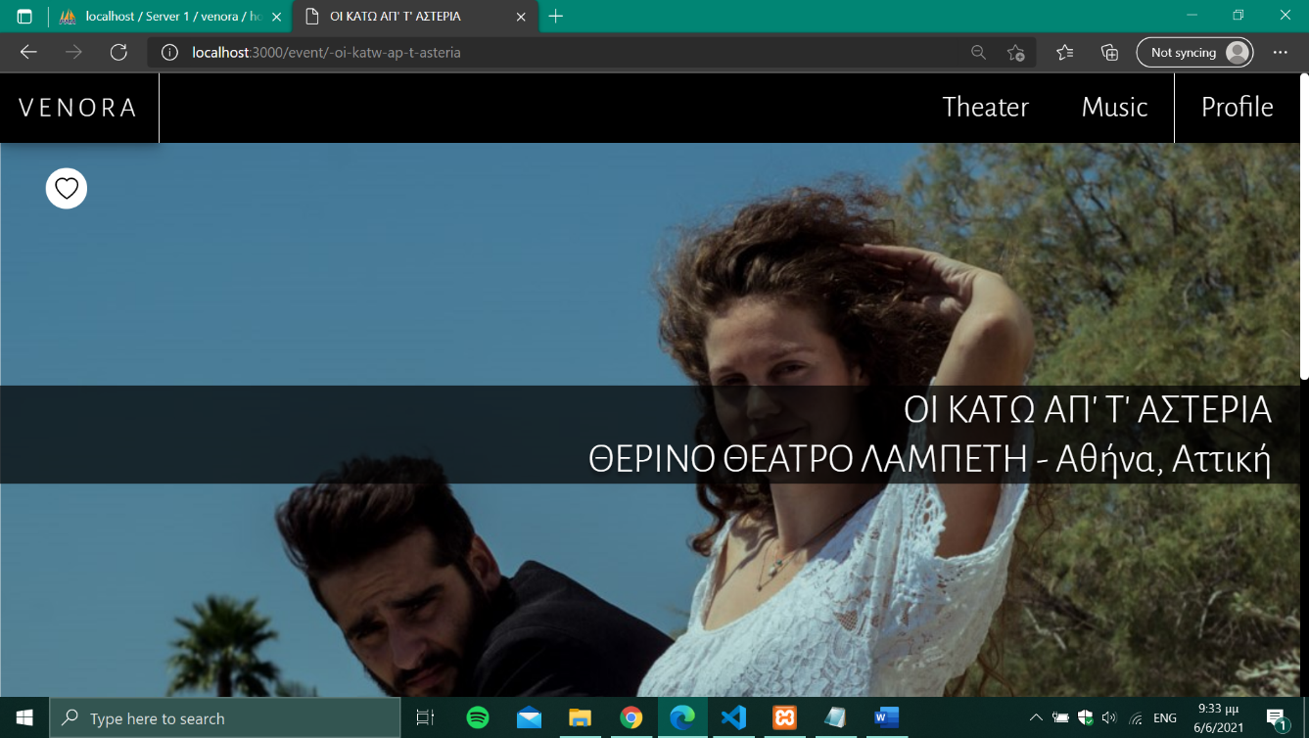

1. Χρήση ως οργανωτής εκδηλώσεων

Ως planner ο χρήστης μπορεί να κάνει πρόταση για ένα event μέσω της φόρμας request event που το ανακατευθύνει το κουμπί request στο navigation bar.

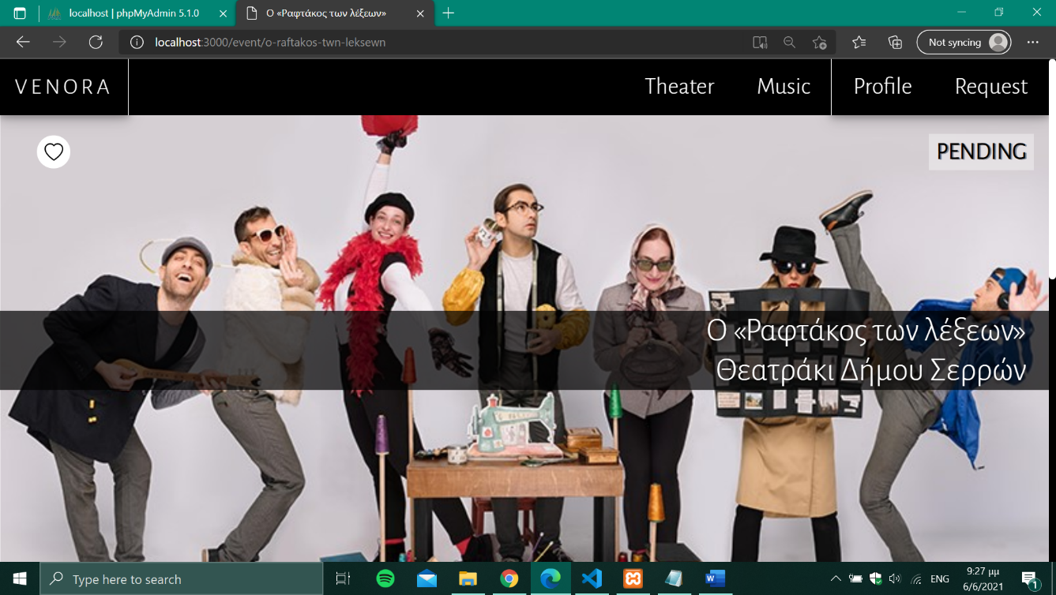

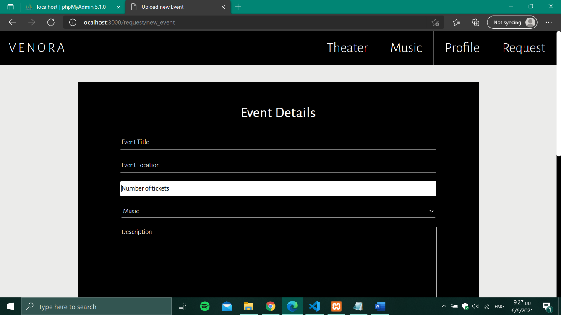

Στην φόρμα θα κληθεί να συμπληρώσει όλες τις πληροφορίες για το event που προτείνει. Μετά την υποβολή της φόρμας το event εμφανίζεται στην ανάλογη κατηγορία όπου μπορεί να δει αν έχει εγκριθεί ή όχι και να δει την μορφοποίηση της σελίδας του event.

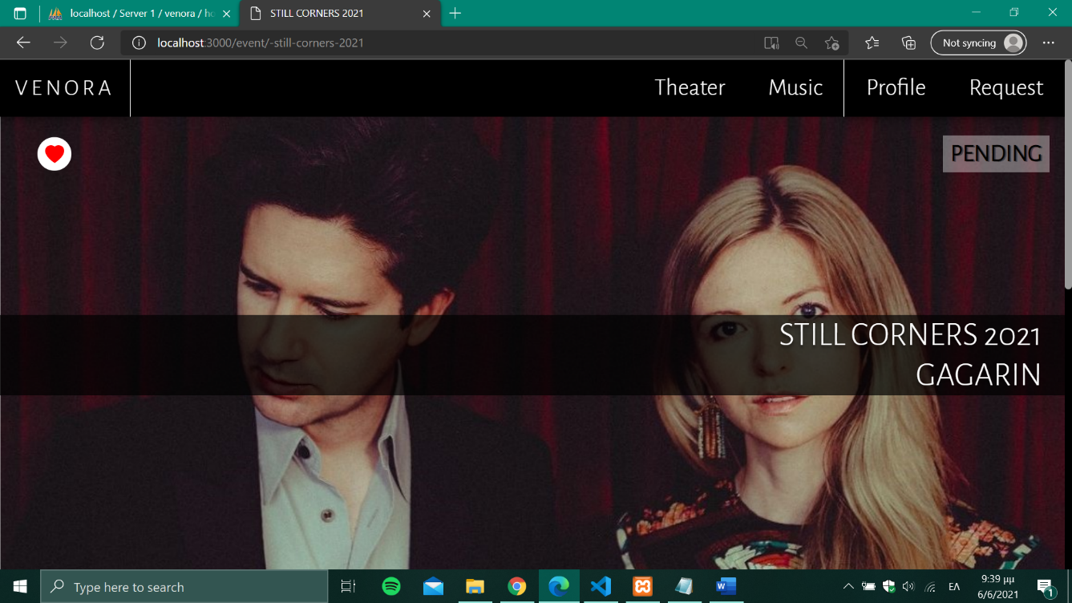

Για κάθε event που ανεβαίνει για το κοινό ο host του μπορεί να δει αναλυτικά την κατάσταση των κρατήσεων του μέσω του εικονιδίου “insights”.

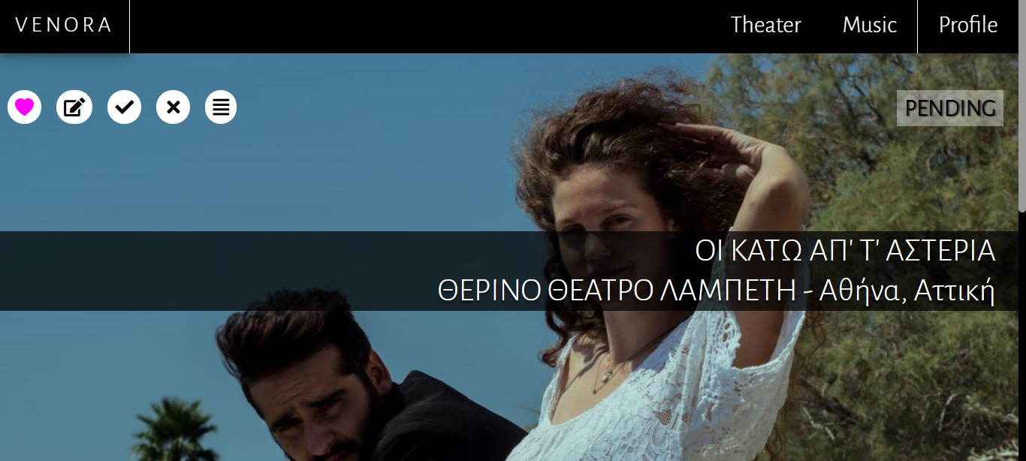

1. Χρήση ως διαχειριστής

Ο διαχειριστής μπορεί να απαντήσει στα μηνύματα των χρηστών μέσω της σελίδας messages. Πατώντας το κουμπί reply και συμπληρώνοντας το input.

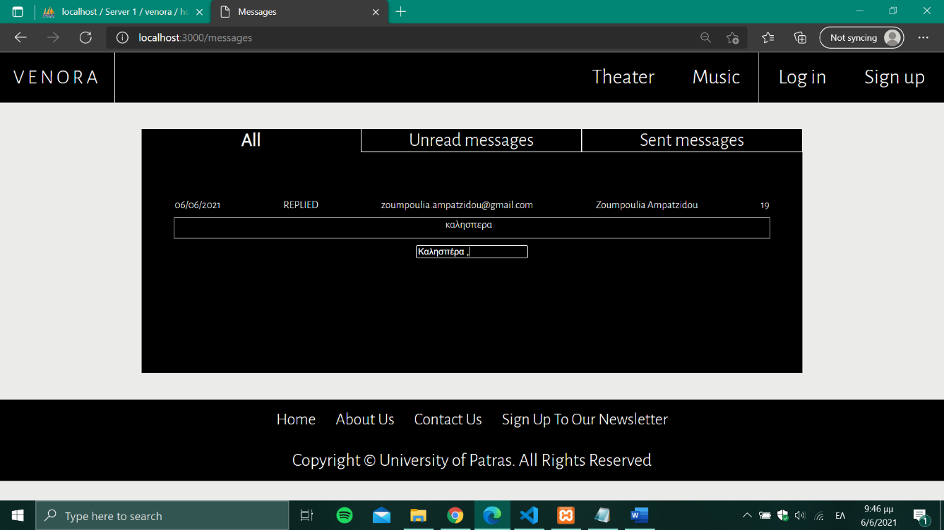

Μπορεί επίσης να κάνει update, approve, decline σε κάποιο event από την αντίστοιχη event page.